Procédure de téléchargement de MAS Pilote 1.0

- Cliquez sur le lien ci-dessous (ctrl+click) ou copier le lien ci-dessous dans la barre d’adresse de votre browser Internet (Internet Explorer, Mozilla Firefox, Netscape…):

http://www.ilo.org/gimi/RessShowRessource.do?ressourceId=166&longTitle=Logiciel+Mas+Pilote&author=BIT-STEP+Afrique&ressYear=2006

- Cliquez sur le lien Download...

- Lorsque la fenêtre suivante apparaît, cliquez sur « Enregistrer » et choisissez l’emplacement sur votre ordinateur puis cliquez sur « Enregistrer ». N’oubliez pas l’endroit où vous avez enregistré le fichier (le bureau est une bonne solution).:
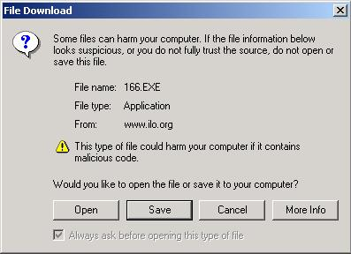

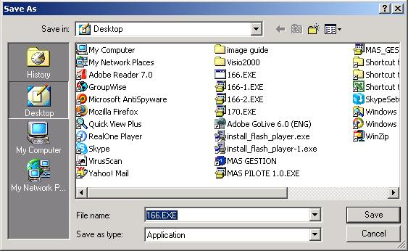

- Le téléchargement du fichier commence (+/- 20 MB, soit une dizaine de minutes avec une connexion ADSL 512)
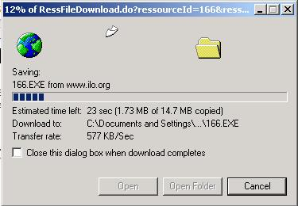
- Une fois le téléchargement terminé, ouvrez le fichier à partir de la fenêtre des téléchargements de votre navigateur :
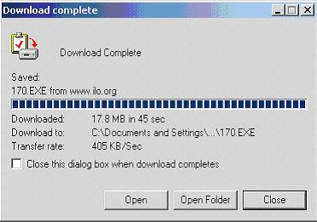

Ou vous pouvez l’ouvrir à partir du Bureau en cliquant sur :

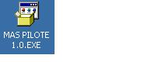

- Une nouvelle fenêtre apparaît pour vous demander de choisir l’emplacement du répertoire dans lequel vous désirez extraire les fichiers. Cliquez sur « Parcourir » et choisissez l’emplacement.

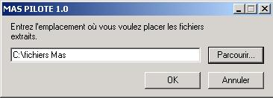

- Puis cliquez sur « OK ».

- Ouvrir Windows explorer et sélectionner l’emplacement du répertoire que vous avez choisis pour extraire les fichiers d’installation de MAS Pilote (voir étape précédente), puis double-cliquez sur le fichier « Installer_MAS_PILOTE ».

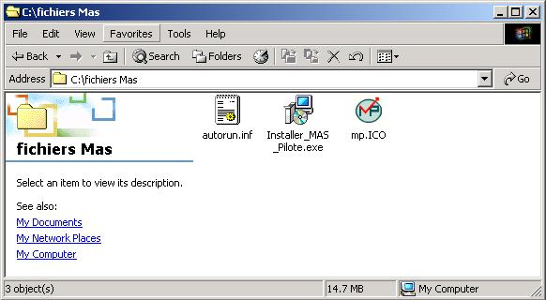

- L’assistant d’installation de MAS Pilote 1.3 démarre. Suivre les diverses étapes de l’installation en cliquant sur « Suivant ».

 | 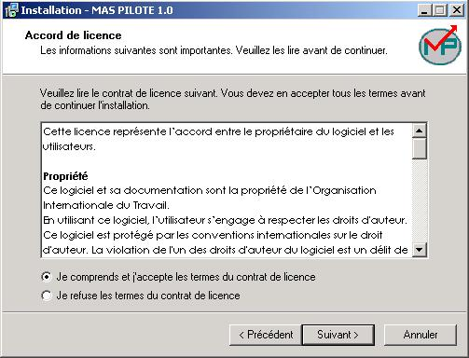 | 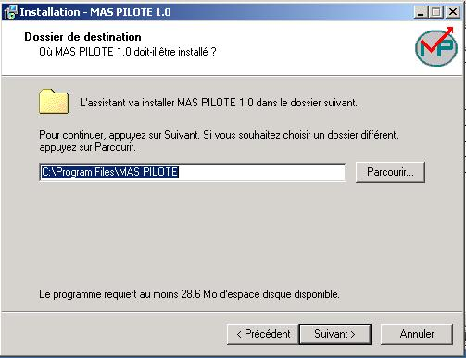
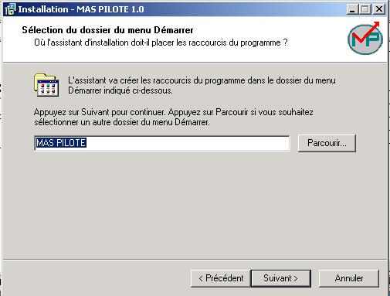 | 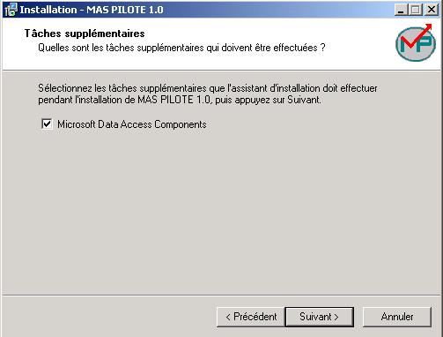 | 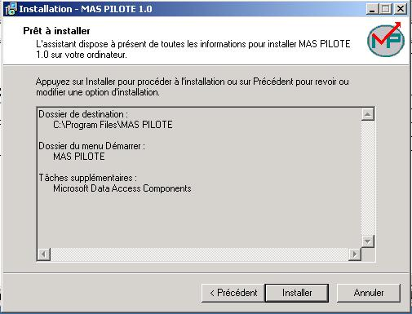

- Une fois la procédure d’installation terminée, cliquez sur « Terminer » pour lancer MAS Pilote 1.3.

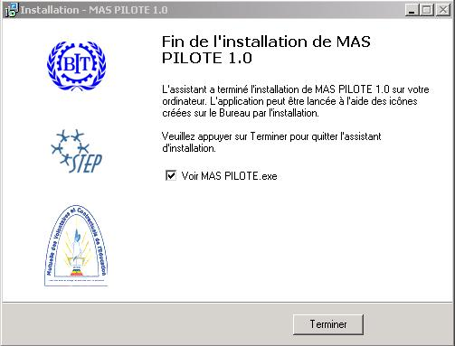

Félicitations, vous venez d’installer MAS Pilote 1.3 !
Pour des conseils sur l’utilisation de ce programme, consultez le Manuel d’utilisateur disponible sur Gimi.

